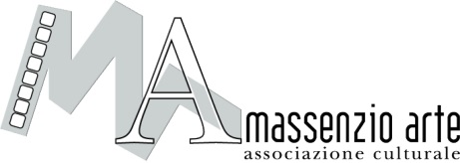
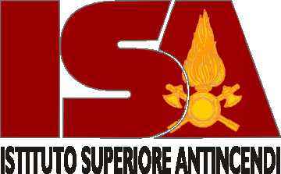

Roberto Dionisio
Energie e Alchimie dei Fluidi

Mostra personale di Roberto Dionisio, che a distanza di dieci anni torna ad essere ospitato dall’Istituto Superiore Antincendi. Nell’occasione l’Artista presenta la testimonianza del lavoro realizzato nel lungo periodo che va dagli anni sessanta ad oggi.
Dionisio è entrato negli anni della sua formazione in un pantheon prestigioso, collaborando e lavorando con nomi celebri, ed esponendo a fianco di mostri sacri, quali Ceroli, Mambor, Attardi, Afro, Cagli, Calabria, Burri e Dorazio. Viene invitato ed è indicato tra questi nomi alla sesta biennale romana, ultima rassegna delle arti figurative di Roma e del Lazio. La sua tecnica è sempre legata ai bisogni espressivi del momento, ama l’assemblaggio, come Ettore Colla, e si immerge nel colore con lo stesso impeto che usava Vedova nella sua tecnica del collage.
Roberto Dionisio nasce a Roma nel 1938. Si forma presso il Liceo Artistico Romano. Nel 1960 espone ad una mostra collettiva di artisti della nuova generazione tra cui Gastone Novelli. Nello stesso anno partecipa alla mostra grafica “knoll International” di Stoccarda. Sempre nel ’60 realizza la prima mostra personale presso la Galleria “Il Traghetto” di Venezia. Negli anni a seguire partecipa a numerose iniziative e collaborazioni, tra cui quelle con Emilio Vedova, Claudio Cintoli ed altri.
Inaugurazione venerdì 4 settembre 2015 alle ore 18.00
Per i giorni a seguire è possibile visitare la mostra fino al 19 settembre 2015 (esclusi i festivi),
con apertura dalle ore 16.00 alle ore 19.30 presso Via del Commercio 13 – ROMA
Ingresso gratuito

A cura dell’Associazione Culturale Massenzio Arte
Tel: 0683086162 - Cell: 3289232342 - Facebook: Massenzio Arte

